Co aleja daje światu?
Autor: Adam Juźwiak

Cele:
Uczeń potrafi:
– wyjaśnić, czym jest aleja,
– wyjaśnić, czym jest usługa, usługa ekosystemowa,
– wyjaśnić, jakie pożytki wynikają z istnienia zadrzewień przydrożnych.

Poziom nauczania:
gimnazjum, szkoły ponadgimnazjalne

Przedmioty:
biologia, nauki społeczne, j. polski, podstawy przedsiębiorczości

Metody:
dyskusja, prezentacja, pogadanka

Formy pracy:
zbiorowa i indywidualna

Materiały:
tablica suchościeralna oraz pisaki (kreda) i gąbka do ścierania; karty pracy dla grup – załącznik nr 4

Miejsce realizacji zajęć:
sala

Czas trwania:1-2 godz.
Przygotowania wstępne
Należy:
- zapoznać się z materiałami oraz literaturą,
- przygotować karty pracy dla grup – załącznik nr 4.

Podstawowe informacje
Aleja – droga piesza, rowerowa lub jezdna, jak również szlak komunikacji wodnej, obsadzony po obu stronach drzewami albo krzewami o określonej kompozycji, czyli z zachowaniem rytmu nasadzeń i powiązań krajobrazowych. Charakterystyczną jej cechą są także szczególne walory przyrodnicze, kulturowe, estetyczne i gospodarcze (za: wikipedia.org).
Usługa – działanie podejmowane w celu zaspokojenia określonej potrzeby (lub potrzeb) klienta i realizowane z udziałem klienta, często w celach komercyjnych (za: wikipedia.org).

Usługi ekosystemowe – darmowy wkład naturalnych ekosystemów w szeroko pojęty dobrobyt człowieka. Usługi ekosystemowe mogą być interpretowane jako dochód wypływający z kapitału naturalnego. Celem tej koncepcji jest „przetłumaczenie” przekazu nauk ekologicznych na (w założeniu) bardziej przystępny język ekonomii i tym samym wkład w zachowanie środowiska naturalnego w możliwie stabilnym stanie (za: wikipedia.org).

Przebieg zajęć
- Przywitanie z uczestnikami, wprowadzające w temat. Każdy z uczestników, wymieniając swoje imię, ma za zadanie powiedzieć, czy był kiedyś u fryzjera.
- Prowadzący rysuje schematyczną ilustrację relacji usługi fryzjera i klienta fryzjera (przykładowy schemat – załącznik nr 1) i prosi uczestników, aby opowiedzieli o sytuacji, którą widzą. Po wysłuchaniu odpowiedzi prowadzący prosi uczestników, aby wyjaśnili, kto odnosi korzyść we wcześniej przedstawionej sytuacji. Po wysłuchaniu odpowiedzi prowadzący wprowadza termin „usługi” (jeśli nie został on użyty we wcześniejszym dialogu).
- Prowadzący, analogicznie jak w poprzednim ćwiczeniu, na tablicy rysuje schematyczny model drzewa liściastego oraz człowieka, prosząc uczestników o określenie, czy w tej sytuacji wciąż można mówić o występowaniu usługi (przykładowy schemat – załącznik nr 2). Po wysłuchaniu odpowiedzi prowadzący stwierdza występowanie usługi (jeśli nie wynikało to z wcześniejszego dialogu) oraz zadaje pytanie, jakie korzyści odnosi człowiek, a jakie drzewo? Po wysłuchaniu odpowiedzi wprowadza termin „usługi ekosystemowej” (jeśli nie został on użyty we wcześniejszym dialogu) i podkreśla różnicę miedzy usługą w gospodarce a usługą ekosystemową.
- Prowadzący dzieli uczestników na 5 grup, a następnie prosi, aby przeprowadzili „burzę mózgów” na temat pożytków i usług, jakie człowiek uzyskuje z drzew. Wygrywa grupa, która wymieni najwięcej pojęć. Każda z grup otrzymuje duży arkusz papieru oraz pisaki. Czas na wykonanie zadania – 7 min. Po zakończeniu czasu każda z grup umieszcza swój arkusz w widocznym miejscu, co ma zapobiec próbom nieuczciwego konkurowania. Przedstawiciele grup odczytują kolejne pojęcia, a prowadzący zalicza prawidłowe, sumuje punkty każdej z grup oraz ogłasza zwycięzcę. Po zakończeniu zadania uczestnicy pozostają w grupach.
- Prowadzący prosi uczestników o wymienienie miejsc, w których można spotkać drzewa (np. las, park, sad, zadrzewienie śródpolne, dawny cmentarz, aleja), a następnie pyta, czy drzewa w tych miejscach pełnią dokładnie te same funkcje. Po wysłuchaniu odpowiedzi prosi poszczególne grupy o wypisanie funkcji pełnionych przez drzewa w następujących miejscach: las, park, sad, aleja, cmentarz (każda grupa opisuje jedno miejsce). Czas na realizację zadania – 7 min. Przedstawiciele grup odczytują wyniki pracy. Prowadzący na bieżąco komentuje i ew. uzupełnia wyniki pracy grup, podkreślając różnorodność funkcji opisywanych miejsc.
- Prowadzący opowiada uczestnikom skróconą historię kształtowania się krajobrazu w Polsce, ilustrując poszczególne fazy na tablicy (schematyczne fazy – załącznik nr 3):
– wzrost lasów na terenie całego kraju
– karczowanie lasów i tworzenie pól, łąk i pastwisk
– tworzenie się oraz umyślne zakładanie zadrzewień w krajobrazie rolniczym.
- Prowadzący podkreśla szczególną rolę zadrzewień (drzewostanów poza lasami), takich jak aleje, parki i zadrzewienia śródpolne, które stwarzają możliwość przeżycia organizmów pierwotnie występujących w lasach w krajobrazie rolniczym. Ponadto szczególnie istotne są zadrzewienia liniowe, łączące w sieć oddalone od siebie kompleksy leśne.
- Prowadzący przekazuje grupom karty pracy z tabelarycznymi opisami poszczególnych funkcji ekosystemowych alei (załącznik nr 4) i poleca skomponowanie wiersza (min. 2 czterowersowe, rymowane zwrotki ) pod tytułem „Alejowe usługi”. Czas na wykonanie zadania – 15 min. Przedstawiciele grup czytają skomponowane wiersze.
- Prowadzący podsumowuje zajęcia. Daje moment na pytanie od uczestników.
- Zakończenie zajęć. Podziękowanie uczestnikom.

Rozwinięcie tematu
Można zachęcić uczniów, aby odszukali w swojej okolicy stare drzewa lub zadrzewienia i przyjrzeli się funkcjom, jakie pełnią one w otoczeniu.

Cele i treści nauczania ujęte w Podstawie Programowej realizowane podczas zajęć
przedmiot | Cele kształcenia – wymagania ogólne | Cele szczegółowe- wymagania szczegółowe/ treści nauczania
III etap edukacyjny- gimnazjum
Wiedza o społeczeństwie | Cele kształcenia - wymagania ogólne  I. Wykorzystanie i tworzenie informacji.  Uczeń znajduje i wykorzystuje informacje na temat życiu publicznego; wyraża własne zdanie w wybranych sprawach publicznych i uzasadnia je; jest otwarty na odmienne poglądy. |  | Życie społeczne. Uczeń  wyszukuje w mediach wiadomości na wskazany temat; wskazuje różnice między przekazami i odróżnia informacje od komentarzy; krytycznie analizuje przekaz reklamowy
Biologia | Poszukiwanie, wykorzystanie i tworzenie informacji.  Uczeń wykorzystuje różnorodne źródła i metody pozyskiwania informacji, w tym technologię informacyjno-komunikacyjną, odczytuje, analizuje, interpretuje i przetwarza informacje tekstowe, graficzne, liczbowe, rozumie i interpretuje pojęcia biologiczne, zna podstawową terminologie biologiczną.  Rozumowanie i argumentacja.  Uczeń interpretuje informacje i wyjaśnia zależności przyczynowo- skutkowe między faktami, formułuje wnioski, formułuje i przedstawia opinie związane z omawianymi zagadnieniami biologicznymi |  | Różnorodność biologiczna i jej zagrożenia. Uczeń:  przedstawia podstawowe motywy ochrony przyrody (egzystencjalne, ekonomiczne, etyczne i estetyczne);  Systematyka - zasady klasyfikacji, sposoby identyfikacji i przegląd  różnorodności organizmów. Uczeń:  1) uzasadnia potrzebę klasyfikowania organizmów i przedstawia zasady systemu klasyfikacji biologicznej (system jako sposób katalogowania organizmów, jednostki taksonomiczne, podwójne nazewnictwo);  2) posługuje się prostym kluczem do oznaczania organizmów
Język polski | Odbiór wypowiedzi i wykorzystanie zawartych w nich informacji.  Uczeń samodzielnie dociera do informacji; rozumie komunikaty o coraz bardziej skomplikowanej organizacji - werbalne i niewerbalne; podejmuje refleksję nad znaczeniami słów i dąży do ich dokładnego rozumienia; krytycznie ocenia zawartość komunikatów  Tworzenie wypowiedzi.  Uczeń zyskuje coraz wyraźniejszą świadomość funkcji środków językowych, które służą formułowaniu wypowiedzi; zdobywa wiedzę o różnych odmianach polszczyzny i kształci umiejętność poprawnego wykorzystywania ich w różnych sytuacjach, pogłębia znajomość etyki mowy i etykiety języka; poznaje i tworzy nowe, coraz trudniejsze formy wypowiedzi. |  | Treści nauczania - wymagania szczegółowe  I. Odbiór wypowiedzi i wykorzystanie zawartych w nich informacji.  1. Czytanie i słuchanie. Uczeń:  1) odbiera komunikaty pisane, mówione, w tym nadawane za pomocą środków audiowizualnych - rozróżnia informacje przekazane werbalnie oraz zawarte w dźwięku i obrazie;  2) wyszukuje w wypowiedzi potrzebne informacje oraz cytuje odpowiednie fragmenty tekstu;  3) porządkuje informacje w zależności od ich funkcji w przekazie;  2.Samokształcenie i docieranie do informacji. Uczeń:  1) samodzielnie dociera do informacji - w książkach, prasie, mediach elektronicznych oraz w wypowiedziach ustnych;  2) stosuje zasady korzystania z zasobów bibliotecznych, wyszukuje w bibliotece źródła potrzebnych mu informacji
IV etap edukacyjny- szkoła ponadgimnazjalna
Wiedza o Społeczeństwie | Współdziałanie w sprawach publicznych.  Uczeń współpracuje z innymi - planuje, dzieli się zadaniami i wywiązuje się z nich; sprawnie korzysta z. procedur i możliwości, jakie stwarzają obywatelom instytucje życia publicznego; zna i stosuje zasady samoorganizacji i samopomocy. | Środki masowego przekazu. Uczeń:  1) omawia funkcje i wyjaśnia znaczenie środków masowego przekazu w życiu obywateli;  2) charakteryzuje prasę, telewizję, radio, Internet jako środki masowej komunikacji i omawia wybrany tytuł, stację czy portal ze względu na specyfikę przekazu i odbiorców;  3) wyszukuje w mediach wiadomości na wskazany temat; wskazuje różnice między przekazami i 4) odróżnia informacje od komentarzy; krytycznie analizuje przekaz reklamowy;  uzasadnia, posługując się przykładami, znaczenie opinii publicznej we współczesnym świecie; odczytuje i interpretuje wyniki wybranego sondażu opinii publicznej.
Biologia | Poszukiwanie, wykorzystanie i tworzenie informacji.  Uczeń odbiera, analizuje i ocenia informacje pochodzące z różnych źródeł, ze szczególnym uwzględnieniem prasy, mediów i Internetu.  Rozumowanie i argumentacja.  Uczeń interpretuje informacje i wyjaśnia zależności przyczynowo-skutkowe między faktami, formułuje wnioski, ocenia i wyraża opinie na temat omawianych zagadnień współczesnej biologii, zagadnień ekologicznych i środowiskowych. | Różnorodność biologiczna i jej zagrożenia. Uczeń:  1) opisuje różnorodność biologiczną na poziomie genetycznym, gatunkowym i ekosystemowym; wskazuje przyczyny spadku różnorodności genetycznej, wymierania gatunków, zanikania siedlisk i ekosystemów;  2) przedstawia podstawowe motywy ochrony przyrody (egzystencjalne, ekonomiczne, etyczne i estetyczne
Język polski | Odbiór wypowiedzi i wykorzystanie zawartych w nich informacji.  Uczeń rozumie teksty o skomplikowanej budowie; dostrzega sensy zawarte w strukturze głębokiej tekstu; rozpoznaje funkcje tekstu i środki językowe służące ich realizacji; ma świadomość kryteriów poprawności językowej  Tworzenie wypowiedzi.  Uczeń buduje wypowiedzi o wyższym stopniu złożoności; stosuje w nich podstawowe zasady logiki i retoryki; ma świadomość własnej kompetencji językowej | Samokształcenie i docieranie do informacji. Uczeń:  1) szuka literatury przydatnej do opracowania różnych zagadnień; selekcjonuje ją według wskazanych kryteriów (w zasobach bibliotecznych korzysta zarówno z tradycyjnego księgozbioru, jak iż zapisów multimedialnych i elektronicznych, w tym Internetu);  2) korzysta ze słowników i leksykonów, w tym słowników etymologicznych i symboli;  3) tworzy przedmiotowe bazy danych zawierające informacje zdobywane w toku nauki  Tworzenie wypowiedzi.  1. Mówienie i pisanie. Uczeń:  tworzy samodzielną wypowiedź argumentacyjną według podstawowych zasad logiki i retoryki (stawia tezę lub hipotezę, dobiera argumenty, porządkuje je, hierarchizuje, dokonuje ich selekcji pod względem użyteczności w wypowiedzi, podsumowuje, dobiera przykłady ilustrujące wywód myślowy, przeprowadza prawidłowe wnioskowanie);  4) publicznie wygłasza przygotowaną przez siebie wypowiedź, dbając o dźwiękową wyrazistość  przekazu (w tym także tempo mowy i donośność głosu);
Podstawy  przedsiębiorczości | Komunikacja i podejmowanie decyzji.  Uczeń wykorzystuje formy komunikacji werbalnej i niewerbalnej; podejmuje decyzje i ocenia ich skutki, zarówno pozytywne, jak i negatywne | Rynek pracy. Uczeń:  wyjaśnia motywy aktywności zawodowej człowieka;  analizuje własne możliwości znalezienia pracy na rynku lokalnym, regionalnym, krajowym i europejskim

Literatura:
Oleksa A., Pożytki z alei dla przyrody i człowieka, w: Aleje – skarbnice przyrody, red. P. Tyszko-Chmielowiec, Wrocław 2012
Worobiec K.A., Wyjątkowy element krajobrazu: aleje przydrożne, w: Aleje przydrożne. Historia, znaczenie, zagrożenie, ochrona, red. K.A. Worobiec, Kadzidłowo 2009.
Aleja – http://pl.wikipedia.org/wiki/Aleja
Usługi ekosystemowe – http://pl.wikipedia.org/wiki/Usługi_ekosystemowe
ROZPORZĄDZENIE MINISTRA EDUKACJI NARODOWEJ z dnia 27 sierpnia 2012 r. w sprawie podstawy programowej wychowania przedszkolnego oraz kształcenia ogólnego w poszczególnych typach szkół
Załącznik nr 1

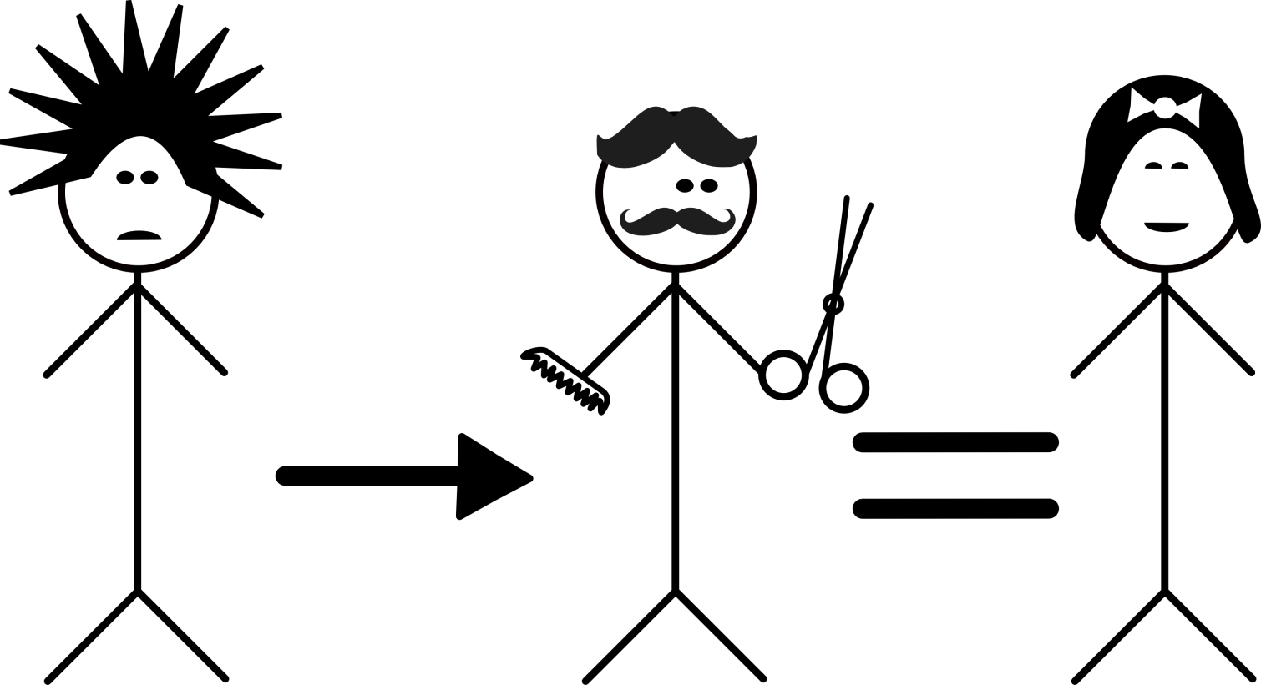

Załącznik nr 2

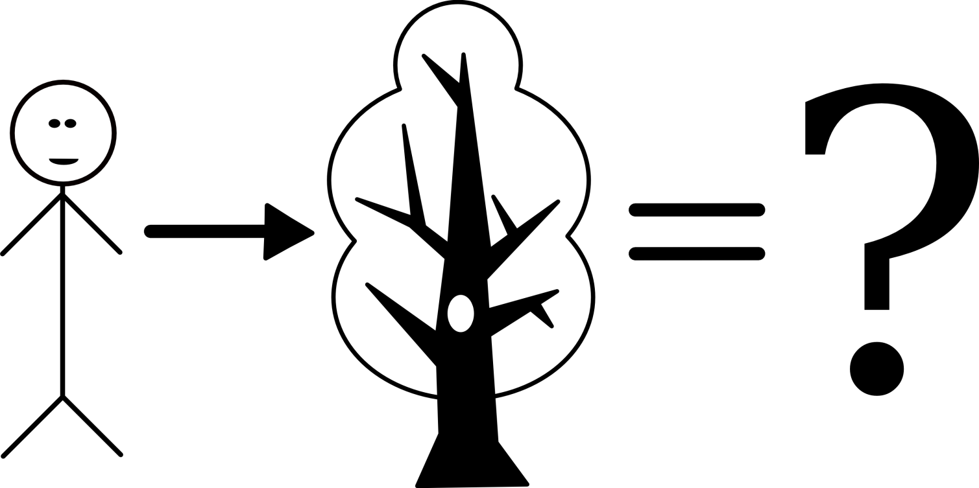
Załącznik nr 3
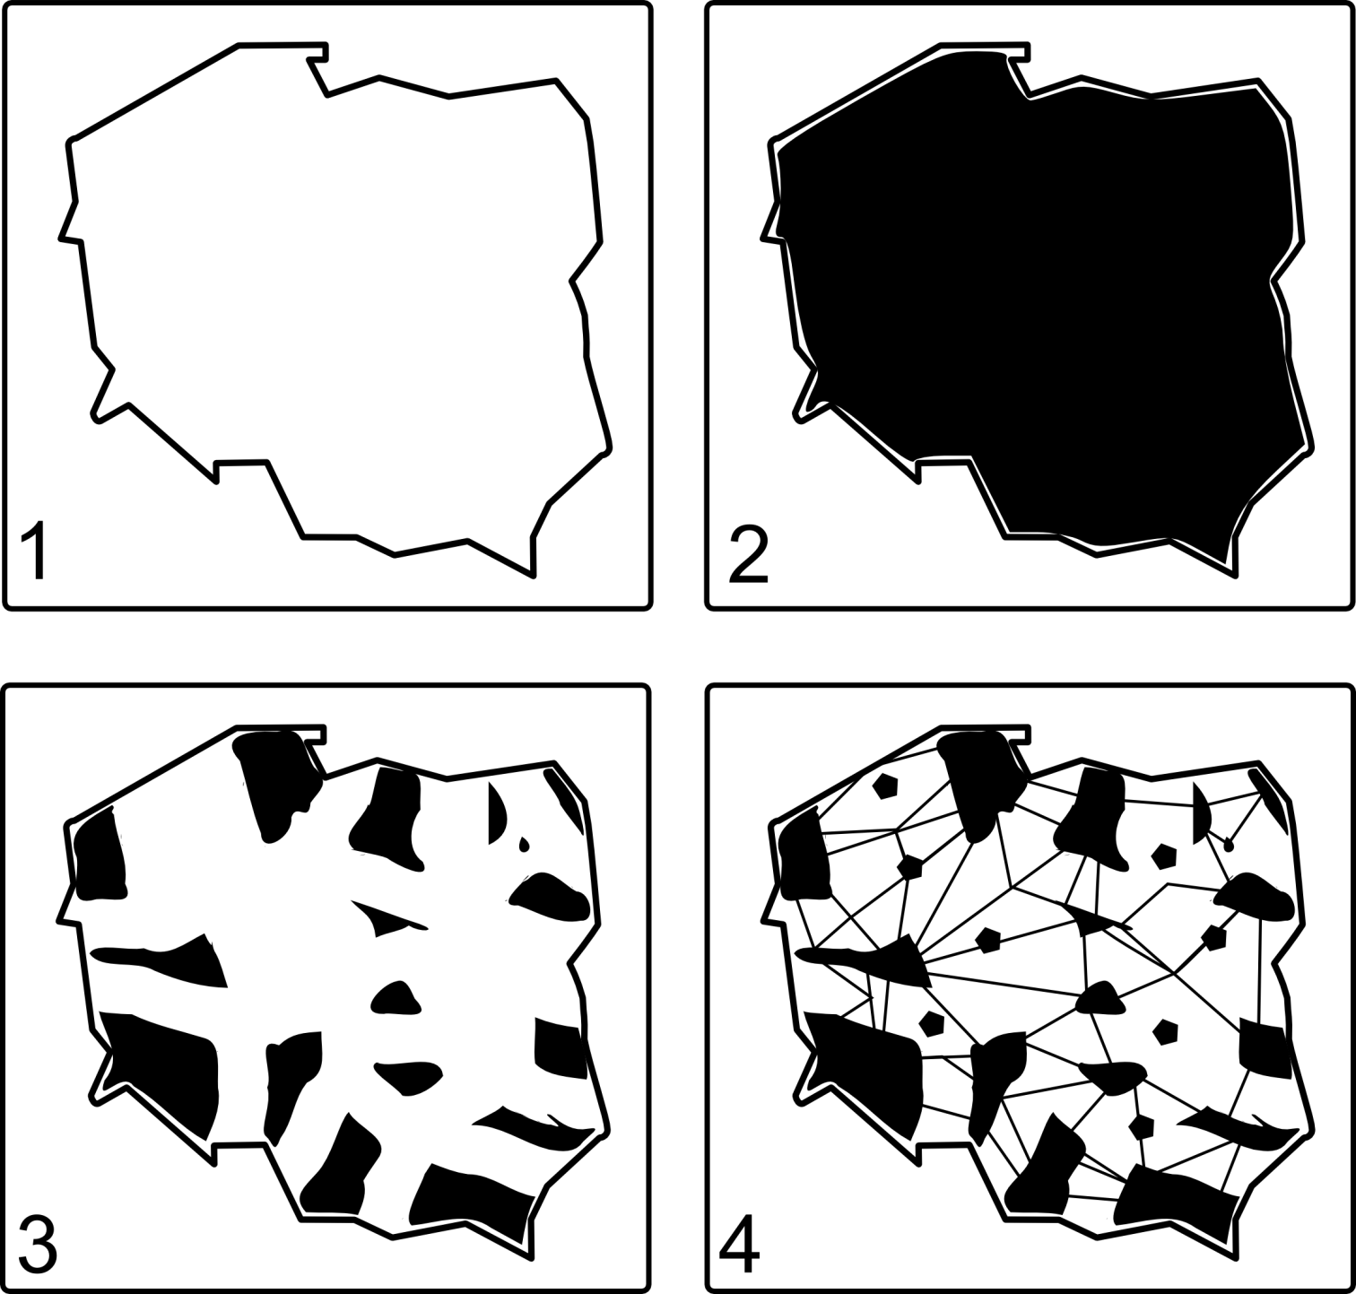

Opis uproszczonych faz kształtowania się krajobrazu w Polsce:
1) Powstanie kontynentu europejskiego
2) Rozwój lasów na terenie całego kraju, zwłaszcza w części niżowej
3) Fragmentacja lasów w wyniku wprowadzania gospodarki rolnej człowieka
4) Kształtowanie się systemu (sieci) zadrzewień w krajobrazie rolniczym, w tym zakładanie alei przez człowieka
Załącznik nr 4
Grupa 1 – Usługi zaopatrzeniowe alei
Uprawa roślin | - Aleje są siedliskiem dla owadów zapylających uprawy (np. pszczoła miodna i inne pszczołowate budujące gniazda w drewnie) i korzystających z pokarmu w alejach.  - Aleje stanowią schronienie dla naturalnych wrogów szkodników upraw rolnych.
Hodowla zwierząt | - Aleje dostarczają pokarmu pszczołom (zwłaszcza aleje lipowe).
Żywność ze stanu dzikiego | - Aleje i inne zadrzewienia liniowe wzbogacają bazę żerowiskową gatunków łownych i dostarczają im osłony.
Zasoby genetyczne | - Dziko żyjące w alejach rodziny pszczele stanowią rezerwuar zmienności genetycznej pszczoły miodnej – ważne uzupełnienie wobec pszczół hodowanych przez człowieka.
Zaopatrzenie w wodę | - Aleje regulują cykl krążenia wody – przeciwdziałają zmniejszaniu zasobów wodnych

Grupa 2 – Usługi regulacyjne alei
Regulacja składu powietrza | - Drzewa wiążą dwutlenek węgla i produkują tlen.  - Drzewa napędzają/wpływają pozytywnie na cykle krążenia pierwiastków.  - Aleje produkują substancje biologicznie czynne.
Regulacja mikroklimatu | - Aleje poprawiają retencjonowanie wody, która pochłania i odbija światło.  - Szpaler drzew osłabia siłę wiatru.
Regulacja zjawisk erozyjnych | - Drzewa przeciwdziałają wywiewaniu lżejszych cząstek gleby, w tym cennej próchnicy.
Regulacja procesów glebotwórczych | - Szpaler drzew poprawia strukturę gleby w swoim otoczeniu.  - Z opadłych liści powstaje próchnica glebowa.

Grupa 3 – Usługi regulacyjne alei
Regulacja biologiczna | - Aleja stanowi „bank nasion” roślin dzikich (nieznajdujących miejsca na gruntach rolniczych) w obrębie alei.  - Drzewa stwarzają środowisko życia w terenie otwartym dla wielu organizmów pierwotnie leśnych.  - Ciągi alejowe stanowią szlaki migracyjne dla zwierząt, roślin i grzybów.  - Aleje dają miejsce do życia licznym owadom zapylającym.
Regulacja zanieczyszczeń i samooczyszczanie | - Szpalery drzew zatrzymują i akumulują pyły.  - Korzenie drzew pobierają z wód gruntowych azotany i fosforany, przez co przyczyniają się do ich oczyszczania.

Grupa 4 - Usługi wspomagające alei
Krążenie pierwiastków | - Drzewa stwarzają możliwość szybszej nitryfikacji, wiązania azotu z atmosfery (bakterie glebowe, symbionty owadów próchnożernych).
Produkcja pierwotna | - Zadrzewienia powodują wzrost produkcji upraw na polach w sąsiedztwie alej dzięki zahamowaniu erozji wietrznej i ograniczeniu przesuszenia gleby.
Funkcja siedliskowa | - Drzewa tworzą siedlisko dla organizmów niewykorzystywanych bezpośrednio przez człowieka.
Cykl hydrologiczny | - Aleje powodują osłabienie parowania z gleby dzięki zacienianiu przez drzewa oraz ograniczeniu siły wiatru w otoczeniu zadrzewień.  - Fitomelioracja – odparowywanie wody z gleby za pośrednictwem drzew; wiązanie wody przez mszaki i porosty nadrzewne.

Grupa 5 – Usługi kulturowe alei
Estetyka | - Aleje są elementem porządkującym krajobraz.
Rekreacja | - Ale stanowią szlaki dla turystyki samochodowej, rowerowej i pieszej.
Zasoby kulturowe i artystyczne,  funkcje duchowe | - Aleje – wyraz tradycji urządzania krajobrazu i podejścia do ładu w przestrzeni publicznej.  - Inspiracja dla sztuki.
Nauka | - Poligon badawczy dla studiowania procesów ekologicznych, np. wpływu ciągłości sieci siedlisk na ich zasiedlenie.
Edukacja | - Zadrzewienia to przyroda bliska ludziom – dogodne miejsce do zademonstrowania związku człowieka z przyrodą.

